

Název školy: Základní škola a Mateřská škola Kladno, Norská 2633
Autor: Bc. František Vlasák, DiS.
Název materiálu: VY_32_INOVACE_IKT.7.Vl.14_Excel_Soucet_prumer
Datum: 27.1.2014
Ročník: Sedmý
Vzdělávací oblast: Informační a komunikační technologie
Vzdělávací obor: Informační a komunikační technologie
Název: Excel Součet, průměr
Číslo operačního programu: CZ.1.07/1.4.00/21.3489
Název projektu: UČÍME SE S RADOSTÍ

Anotace:

Materiál slouží jako zadání, nebo procvičování vkládání jednoduchých funkcí v programu Excel. Žáci si procvičí vytváření jednoduchých tabulek v programu Excel, formátování a slučování buněk a vkládání jednoduchých funkcí.

Zadání:
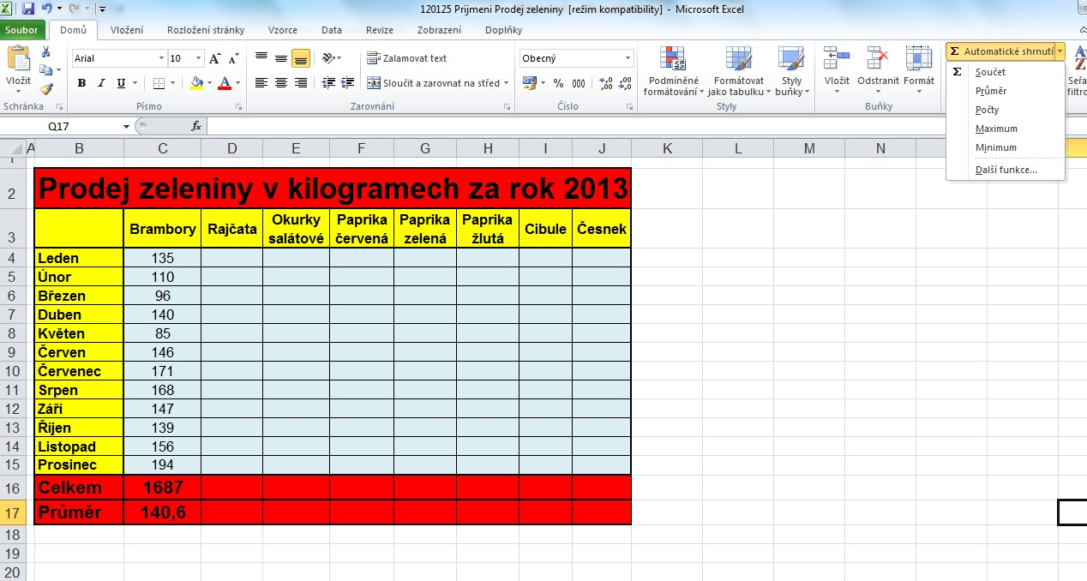

V řádku vzorců upravte =PRŮMĚR(C4:C16) na =PRŮMĚR(C4:C15)
Celkem = funkce Průměr
Celkem = funkce Součet

Vytvořte tabulku podle vzoru. Doplňte do ní vhodné hodnoty (např. jako v prvním sloupci zadání). Použijte funkce součet a průměr. Nezapomeňte, že do průměru napočítáme celkový součet. Tento údaj je potřeba v řádku vzorců upravit dle zadání.

Použité zdroje:

Veškerá práce je dílem autora.

